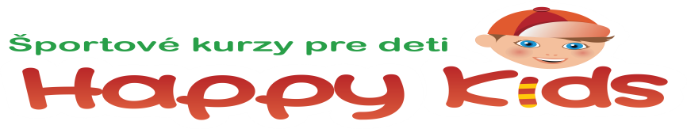

Kurz korčuľovania

Korčuľovanie je nielen základom pre dva najpopulárnejšie zimné športy – ľadový hokej a krasokorčuľovanie, ale aj jedným z elementárnych pohybov, ktoré by deti mali zvládnuť v predškolskom veku. Korčuľovanie je vhodný šport na podporu imunitného systému, stimuluje dýchací aparát, priaznivo pôsobí pri respiračných problémoch a alergiách a zároveň podporuje správne držanie tela, koordináciu, rozvoj sily a pohyblivosť. Pri samotnom kurze korčuľovania sa prihliada na schopnosti dieťaťa a jeho vek, pričom súťaže a hry sú súčasťou každého tréningu. Úplní začiatočníci sa hravou formou naučia padať a vstávať, šmýkať sa po ľade, bežať a kĺzať a tiež jazdiť na oboch nohách. Pokročilí korčuliari sa venujú zdokonaľovaniu nadobudnutých prvkov ako aj zložitejšej korčuliarskej technike.

ČO POTREBUJETE: športové oblečenie, korčule, prilbu, hrubé rukavice

KDE: štadión HC Petržalka
KEDY: 11.2.-15.2.2019, v doobedných hodinách

CENA: 48€/dieťa vrátane dopravy
- 35€/kurz, 13€/doprava (pri počte 25 a viac detí)

POŽIČOVŇA KORČÚĽ : cena požičania korčúľ 3€/deň, prilba 3€/deň (treba nahlásiť vopred – info@happykids.sk)

STORNO PODMIENKY:
- v prípade, že dieťa na kurz z rôznych dôvodov nenastúpi, poplatok za kurz sa neuhrádza, avšak uhrádza sa poplatok za dopravu v plnej výške.
- v prípade, že dieťa nastúpi na kurz a následne sa ho z rôznych dôvodov nezúčastní - kurz ako aj doprava sa uhrádza v plnej výške.

TEŠÍME SA NA VÁS!
HAPPY KIDS o. z., 0903 215 366/info@happykids.sk

